Aanmeldformulier

Via dit formulier meldt u zich aan voor de sessie over de ontwikkeling van Zuiderhage, Buurtschap 6 en 7, tijdens de PROVADA op dinsdag 17 juni 2025.

U kunt zich tot 1 juni 2025 aanmelden voor het tijdstip van uw voorkeur. Ook kunt u een alternatief tijdstip doorgeven. Let op: vol = vol.

U ontvangt uiterlijk reactie op 10 juni, met daarin de terugkoppeling of u een plek heeft bij de marktconsultatie en zo ja met het tijdstip waarop u bent ingedeeld, waarbij we zo veel mogelijk rekeninghouden met het tijdstip van uw voorkeur. Ook sturen wij u nadere informatie over de 2 buurtschappen. Gezien de beperkte ruimte in de zaal ontvangen wij graag tot maximaal 2 personen per bedrijf.

Overzichtskaart Zuiderhage - Buurtschap 6 en 7:
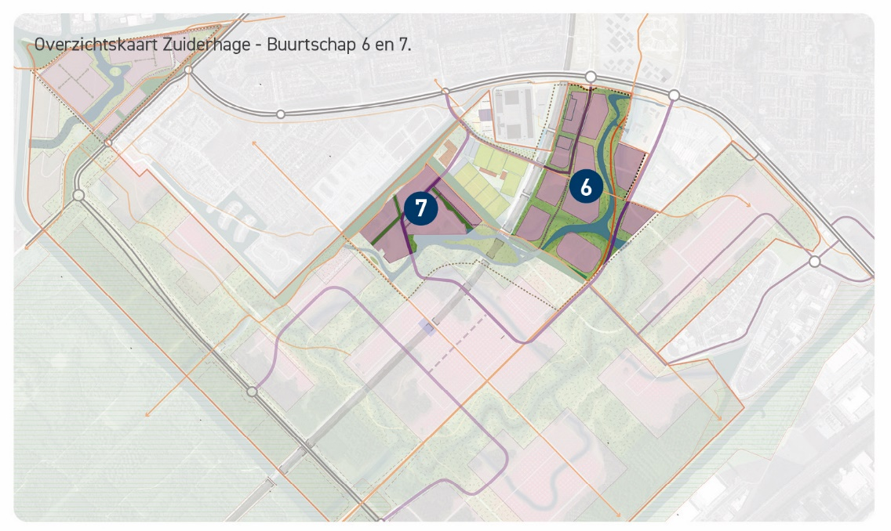

Aanmelden:
Om u aan te melden dient u dit formulier ingevuld terug te sturen via de berichtenbox in TenderNed (TN 525781).

Ik meld mij aan voor de volgende sessie:*
Klik om uit te vouwen

Mijn tweede voorkeur gaat uit naar de sessie:*
Klik om uit te vouwen

Voor- en achternaam:*

Bedrijfsnaam:*

Met hoeveel personen wilt u deelnemen (maximaal 2):*

Voor- en achternaam (2e persoon):

E-mailadres.
Hiermee geeft u toestemming om in de toekomst geïnformeerd te worden over de ontwikkelingen in Zuiderhage:*

